程式專題─波耳原子模型:

原子結構的模型是經過一段時間的發展才成為今日我們知道的有原子核位於中心，其中包含了質子與中子；電子位於原子和外部，並且，電子有機率出現的地方構成了電子雲。

波爾的原子模型是原子模型的演進中很重要的轉捩點，其一開始提出的模型中，給出的電子與原子核的運動形式與行星繞太陽的形式相似；而後，由於帶電子的運動理論上會放出電磁波而損耗能量，因此有了量子化的能階模型。

本次專題要請同學們模擬出波耳一開始的原子模型(如圖所示)，先不需要考慮電磁波能量消耗的產生。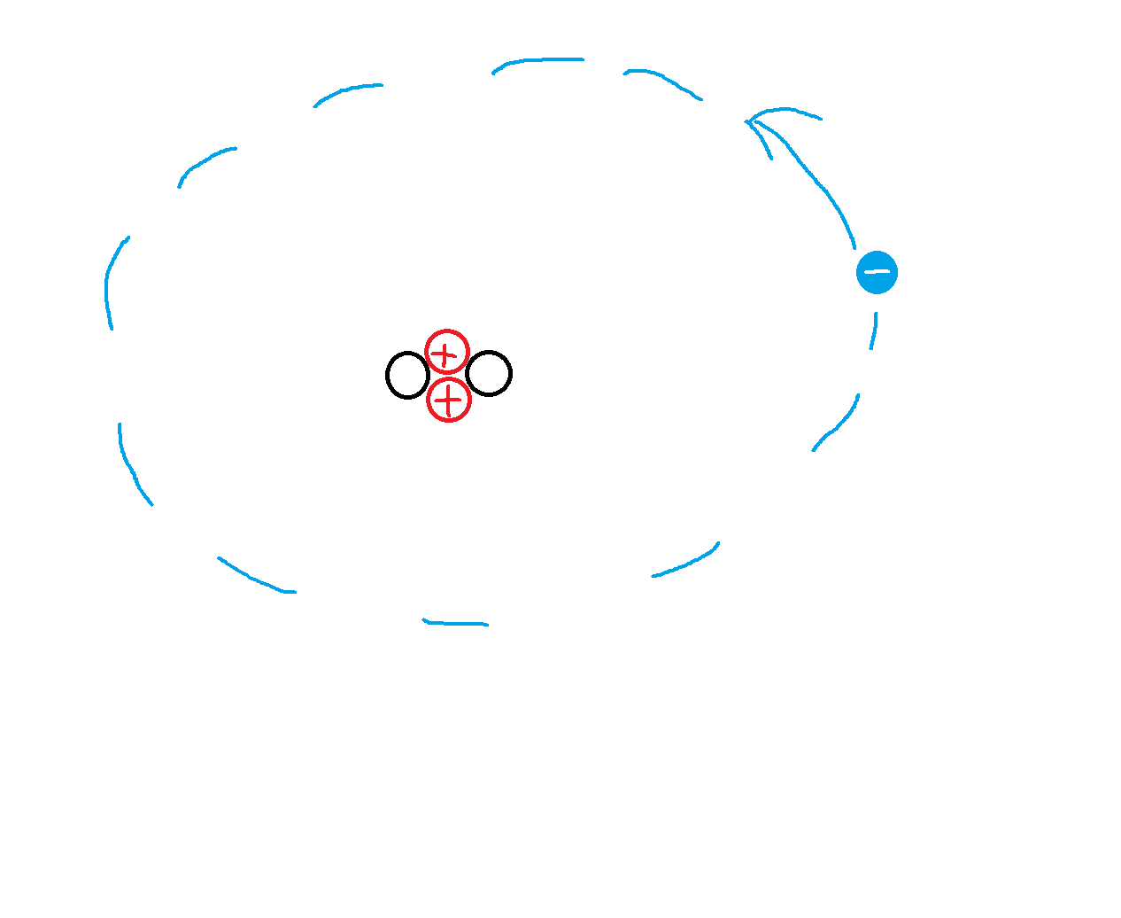

先以最簡單的氫原子做基準，完成氫原子的模型後請嘗試對其速度的初始值做一些調整，並將對應的軌道變化結果歸納。

接著，再模擬出其他原子的模型。除了氫以外的原子，其原子核不再是僅有一個質子這樣的圓對稱情況，當然電子也不僅有一個了。請往以下方向研究:

1. 較為複雜的原子模型中，最外層的電子的運動軌道是如何?初始速度的不同對運動有何影響?與其運動的範圍是否有關?另外，以氦原子為例，我們原本是訂定好兩顆質子的位置，讓電子繞行來做模擬；不過，我們是否可以假定一個帶電荷為二的粒子，在原子核中以隨機的方式訂出每一時間點的位置，而得到相同的模擬結果?
2. 較為複雜的原子模型中，要讓所有電子都穩定的做運動，其軌跡應為如何?是否也可以得到與能階類似的結果?並且是否可以驗證出與原子與離子半徑大小與電子、質子多寡的關係?

各位同學在完成氫原子模型部分的整理後，請挑選一個方向做研究，兩個方向都需要挑選較複雜的原子作為對象。

第一個方向的同學請至少挑三種原子做模擬與比對。此方向的研究，請將質子一個個獨立出來而不是單純以原子核做為中心。挑選的原子皆以原素週期表的第一族為對象。

第二個方向的同學請至少挑五種原子與離子做模擬與比對，此方向的研究，可以以較為簡單的原子核與電子的模型，不必將質子一個個獨立。挑選的原子至少需要有一個惰性氣體、以及一個第三周期以上的原子；另外也至少要挑一個離子做比對。